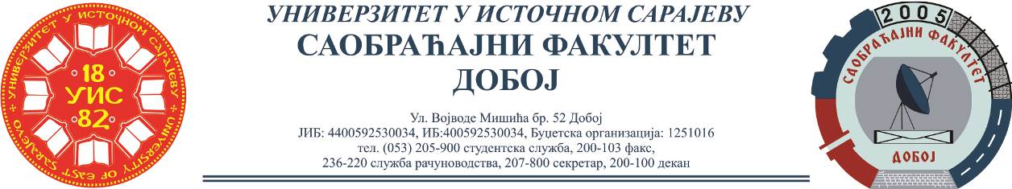

REZULTATI PISMENOG ISPITA IZ PREDMETA VERTIKALNI TRANSPORT,
ODRŽANOG 06.09.2021.

Ispit su položili:
Red.  br. | Ime i prezime | Br.  indeksa | Ukupno  bodova
 | Marija Cvijetinović | 1358/18 | 75
 | Jovana Okuka | 1361/18 | 75
 | Elma Krličević | 1367/18 | 60
 | Samed Tubić | 1386/18 | 52
 | Sabahudin Bobarić | 1351/18 | 51
 | Nikola Đekić | 1348/18 | 51

Ukoliko student želi da ostvari uvid u rad potrebno je da se obrati u kabinet broj 42.
Napomena: Termin za usmeni dio ispita će biti naknadno objavljen.

Predmetni profesor
Dr Marko Vasiljević, red. prof.
Predmetni asistent
Eldina Huskanović, dipl.inž.saobraćaja

